电荷放大器自动化测量软件

总结报告

编 写：
审 核：

中国航天科技集团公司第八研究院第八○八研究所
年 月

1 项目研究目的和用途

1.1 研究目的
微波是指频率为300MHz~300GHz的电磁波，微波技术已成为一门无论在理论和技术上都相当成熟的学科，又是不断向纵向发展的学科，其广泛的分布在航空、航海、天文气象、环卫、勘探、测绘、测控、电力、通信、网络等领域。
微波计量是研究微波器件及相应测试设备校准的一门学科，为微波的发展和研究不可或缺的部分。微波计量涉及微波计量、传递标准、同步与比对技术、测量与校准技术的研究与应用，内容相当广泛和丰富。
在微波技术的学习和研究中，网络分析仪是常用的仪器之一，作为微波领域中作复杂的测试仪器，它在微波电路设计、天线测量、微波器件的测试等方面扮演着极为重要的角色。对网络分析仪的计量对其准确的测试其他器件奠定了基础，保证了后续使用的正确性；微波无源器件的校准可对微波无源器件的效能做出可靠的评价，为其使用与研究不可缺少的部分。
在进行网络分析仪计量时，采用人工测量不仅费时而且费事，有时需要测量的频点较多，计量人员需要不断的对网络分析仪进行触控，这不仅需要花费大量的时间，对网络分析仪的外设装置也是一种损耗，当需要计量的器件很多时，使得网络分析仪长期处于工作状态，减少了其使用寿命。另外，采用传统的计量方法，重复劳动较多，效率不高，且易引入人为误差。自动化测试软件不仅可以帮助计量人员快速的计量网络分析仪和微波无源器件，还可用于其他使用网络分析仪的单位进行快速的测试工作。故建立一套网络分析仪S参数测量软件是非常有必要的。

1.2 研究用途
通过编写自动化测试软件，可减少网络分析仪S参数计量的工作效率，减少人为误差，杜绝人为错误的发生，通过软件可实现测试和证书、原始记录的自动生成。
本软件可用于ENA型网络分析仪以及功分器、衰减器、合路器等微波无源器件的计量中常用的反射参数（S₁₁、S₂₂）、传输参数（S₂₁、S₁₂）进行测量。软件适用于ENA型矢量网络分析仪以及微波无源器件的驻波比、插入损耗、衰减量、耦合度、增益等项目的计量检定和校准工作。

2 项目工作内容

2.1 研究内容和达到的技术目标
通过研究网络分析仪原理及相应的校准技术、计量方法，实现网络分析仪S参数的自动化测试方法。
利用Labview程序编写了一套能应用于网络分析仪S参数自动化测试的软件，软件不仅可以应用于ENA型网络分析仪的计量，还可应用于微波无源器件的计量，可大大减少网络分析仪S参数的测试工作，提高测试效率和准确度。

2.2 主要工作内容

2.2.1 网络分析仪原理研究

2.2.1.1 微波网络S参数的定义
网络分析仪作为微波领域中最复杂的测试仪器，它在微波电路设计、天线测量、微波器件的测试等方面扮演着极为重要的角色。对网络分析仪进行理论研究是研究微波计量的基础，为更好的计量和使用网络分析仪奠定基础。图2-1为网络分析仪的简化组成框图：
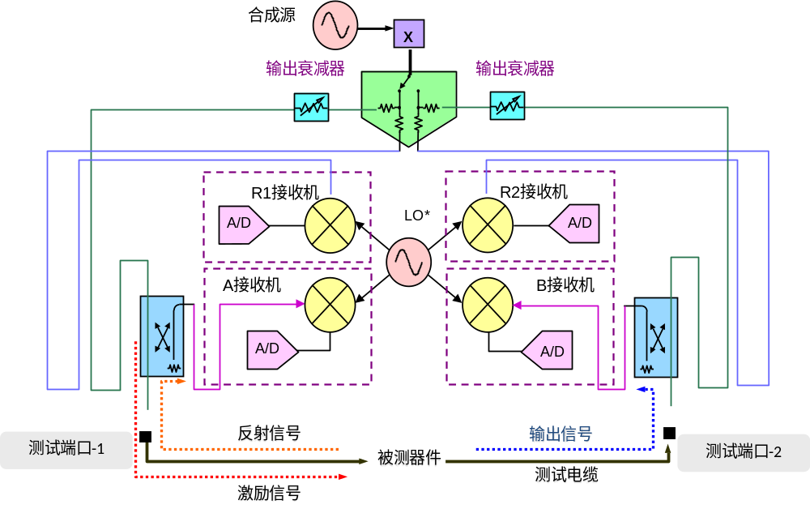
图2-1 网络分析仪简化组成框图
网络分析仪中最重要的是散射参量，网络分析仪模型为典型的两端口网络模型，如图2-2所示：
两端口网络
a₁
b₁
a₂
b₂
图2-2 两端口网络示意图
图2-2中，设a₁、a₂分别为端口归一化入射波电压，b₁、b₂分别为端口归一化反射波电压，皆为复数，则该两端口网络的散射方程为：
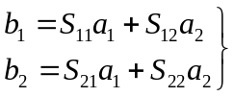 （2-1）
式中，S₁₁、S₁₂、S₂₁、S₂₂即为网络的S参数，由（2-1）可知：
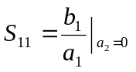，即为端口2接匹配负载时端口1的反射系数；
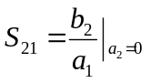，即为端口2接匹配负载时，由端口1到端口2的传输系数；
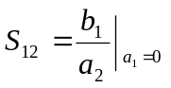，即为端口1接匹配负载时，由端口2到端口1的传输系数；
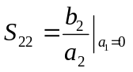，即为端口1接匹配负载时端口2的反射系数。
对于任何一个微波网络，只要测出其S参量，即可变换得到阻抗参量的其他形式。
当两端口网络输出端所接负载Z_{L}不匹配时，由输入端口看人的反射系数便不再是S_{11，}而是S₁₁与Z_{L}上的反射波透过网络对输入端所表现的影响之和。在上述散射方程中，将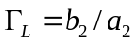代入便可得出此时从端口1看入网络的反射系数。

2.2.1.2 驻波比与S参数的关系
驻波比是网络分析仪测试中经常遇到的测试量，其通常是电压驻波比，定义为传输线上电压最大值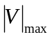与电压最小值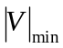的比值，用符号VSWR或S表示，则有：
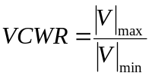 （2-2）
由上式可知，电压驻波比为无量纲的量。
传输线上任一点的电压为入射波电压与反射波电压之和，但入射波矢量与反射波矢量同相或相位差为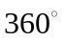的整数倍时，电压出现最大值，而当入射波矢量与反射波矢量相位差为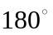的奇数倍时，电压出现最小值，由此可得：
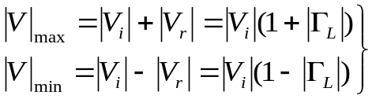 （2-3）
由式（2-2）、（2-3），可得：
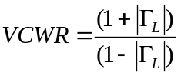 （2-4）
或
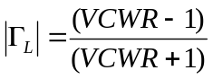 （2-5）
微波参数是无线电计量测试中一个非常重要的参量，在任何微波系统中，为了保证传输效率，减小传输损耗。

2.2.2 网络分析仪S参数校准技术研究
由于矢量网络分析仪测试系统不可能是完全理想的，所以测量前必须对测试系统进行校准，以减小其系统误差，提高测量的准确度。校准方法目前主要有：根据校准端口的数量分为单端口校准和双端口校准，根据校准方法的不同可分为OSL校准、TRL校准、LRM校准等，这里我们主要讨论单端口校准和双端口校准中的OSL校准。

2.2.2.1 单端口校准
用网络分析仪进行单端口测量时，例如我们在在测试器件的单端口驻波时经常使用单端口校准，其误差模型的信流图如图2-3所示：
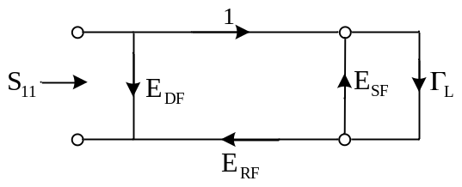
图2-3 单端口误差模型信流图
图2-2中，E_{DF}为由于网络分析仪中定向耦合器方向性不为无穷大，参考通道的信号直接泄露到测试通道引起的误差；E_{RF}为反射测量频率跟踪误差，它包括定向耦合器的耦合度及变频器变频损耗岁频率而变化，因而使得两定向耦合器间及两路变频器件的频率响应不同而引起的误差；E_{SF}是从测试端口向电源方向看去的等效信号源失配引起的误差。由不接触环路法则，可得：
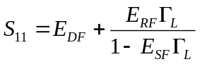 （2-6）
得到误差模型后，下一步许考虑的是求解这些误差的值，并给出相应的修正公式，然后将误差两从测量结果中扣除，这个过程就是校准。对于同一个测量系统，由于可以用不同的误差模型及不同的误差两形式来描述，所以也就有不同的校准方法，其中开路—短路—负载法（即OSL）是最常用的方法之一，本测试软件及采用了该种校准方法。
单端口OSL校准的过程及原理如下：
首先将网络分析仪选择为单端口测量状态（即测量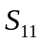或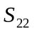），然后飞别再测试端口连接开路器（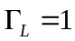）、短路器（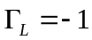）和匹配负载（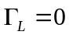），则可得到三个或测量值，记为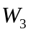、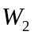、，有：
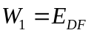 （2-7）
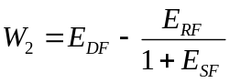 （2-8）
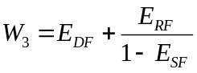 （2-9）
求解上面三个式子，可以得到：
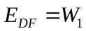 （2-10）
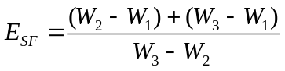 （2-11）
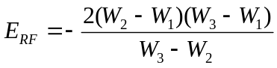 （2-12）
从而可得：
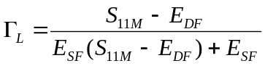 （2-13）
式中，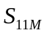为接被测件时网络分析仪（或）的测量值。

2.2.2.2 双端口校准技术
网络分析仪进行双端口测量时，正向信流图如图2-4，反向信流图与其相似。
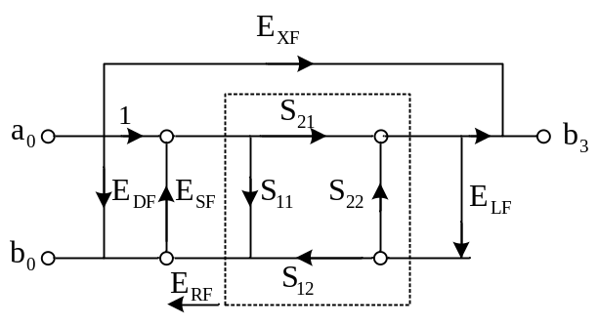
图2-4 双端口正向误差模型信流图
应用信流图解法可知，当有误差网络存在时，、的测试值为：
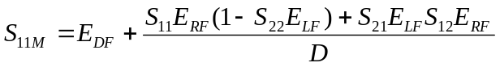 （2-14）
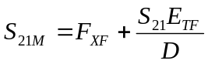 （2-15）
（2-16）
式中，E_{DF}、E_{RF}、E_{SF}的意义与单端口是相同，E_{XF}为网络分析仪输入端和输出端的两个测试口之间的各项串扰信号总和；E_{TF}为传输频率跟踪误差，即传输测量时两路功分器或定向耦合器及两路变频器之间的频响跟踪误差；E_{LF}为网络端口2向负载端看去的等效负载端失配误差。为求出这六个项误差项，需建立六个独立方程，通常采用的校准步骤如下：
（1）首先采用与单端口校准相同的方法校准端口1，求出方向性误差（E_{DF}）反射频响误差（E_{RF}）及等效源失配误差（E_{SF}）；
（2）在两端口不接通时测接通。在传输测量状态下，将端口1与端口2同时接匹配负载，这样便等于在端口1，2之间插入一个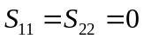，且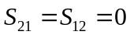的网络，假设此时测得的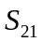的值为，则有：
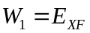 （2-17）
（3）将测试端口1，2直接相连，此时相当于在端口1，2之间插入一个，且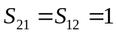的网络，假设此时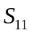、测试值为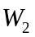、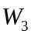，则：
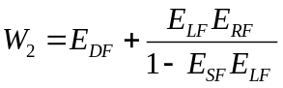 （2-18）
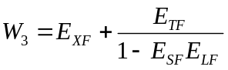 （2-19）
联解上面三个方程可得出剩余的三个误差量，经进一步推导可求解经误差修正后的S参数测量值的解析式。
反向测量时，只需将上述步骤重复一次，只需将端口1，2互换，传输方向互换即可。

2.2.3 网络分析仪的计量方法
网络分析仪是一种复杂而快速的测量系统，其误差来源也非常复杂多样，有时仅仅因为一向故障未能被及时发现，便会造成千百次的测量错误，所以自从网络分析仪较多的投入使用以来，人们一直寻找一种能快速考核其测量误差是否过量的方法，目前通常采用的方法是用相应的检验箱对网络分析仪的工作性能进行定期的检验，这也是最直接简单的方法。
检验箱是由一组电性能稳定可靠的标准件（如标准失配器、标准衰减器、标准空气线等，我们单位即使用了该类装置进行网络分析仪的计量）组成的标准件组将这些标准件定期地介入网络分析仪系统作为被测对象，便可快速的从总体上考核网络分析仪是否正常工作。
在日常工作中，我们不仅要知道网络分析仪是否正常工作，更重要的是要知道其测量误差究竟有多大，这就需要对其进行计量检定或校准，目前所采用的校准检定方法是：
（1）选择一组能全面考察网络分析仪的标准件。由于网络分析仪直接测量器件的S参数，所以标准件一般选用失配器、衰减器及空气线，其中，失配器是用来考核网络分析仪对、的测量准确度，它们由驻波系数大小不等的一组反射系数组成；衰减器用来考核网络分析仪对、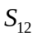幅度的测量准确度，它们由衰减值不同的一组衰减器所组成；空气线用来考核网络分析仪对、相位测量的准确度。
（2）对所选标准件的量值进行准确度标定，称该标定值为准确值，本单位所用的计量网络分析仪的标准件的标定均来至上级计量单位，已获中国合格评定国家认可委员会和国防科技工业实验室认可委员会认可，所有测量标准均能溯源到国家最高计量标准。
（3）用这些标准件作为被测件，分别介入需要检定的网络分析仪系统，可测得一组数据。
（4）用测量值减去标准值即为该网络分析仪系统的测量误差。

2.2.4 自动化测试方法及软件的编制

2.2.4.1 自动化测试的需求及选型分析
自动测量系统通常把在最少人工参与下能自动进行测量、数据处理并以适当方式显示或者输出测量结果的系统称为自动测量系统。在进行电荷放大器计量时，采用人工测量不仅费时而且费事，由于又是需要测量的数据点较多，计量人员需要不断的对电荷放大器进行触控，这不仅需要花费大量的时间，对电荷放大器的外设装置也是一种损耗。另外，在采用传统的计量方法中，重复劳动较多，效率不高，且易引入人为误差。
Agilent公司生产的矢量网络分析仪主要型号有ENA和PNA型。ENA型矢量网络分析仪由于具有非常宽的频率覆盖范围（9kHz至20GHz）、非常宽的动态范围（>123dB）、极低的迹线噪声（<0.004dBrms在70kHz IFBW时）等优良的特点，为RF网络分析提供了速度、精度和通用性的新标准，为无线通信、汽车电子、半导体和医疗器件等行业的器件的制造与研发应用提供了高效和灵活的测量手段，被广泛的应用，本单位计量的ENA型矢量网络分析仪占到了所计量网络分析仪的一半以上。ENA型矢量网络分析仪包括的型号主要有：E5071C、E5070B、E5071B、E5061B、E5062A、E5061B。其中，E5071C因其具有同类产品中最高的射频性能和最快的速度，并具有宽频率范围和全面的功能，是制造和研发工程师们测试频率范围在20GHz以内的射频元器件和电路的理想仪器。E5061A（300kHz~1.5GHz）/E5062A（300kHz~3GHz）成本相对较低，市场份额大。
本单位现有一台ENA型网络分析仪，为本软件的研究提供了先决条件。另外，由于网络分析仪主要用于微波无源器件的测试工作，且在我们的计量任务中每年微波无源器件占到了65%以上，故急需自动化软件提高计量效率和准确率。因此，研究自动测量方法势在必行。

2.2.4.2 网络分析仪S参数的软件编制的具体方案
Labview软件是NI公司开发的一套功能强大的软件，集成了满足GPIB、VXI、RS232及RS485等协议的硬件及数据采集卡通讯的全部功能，还内置了便于TCP/IP、ACTIVEX等软件的标准的库函数，用途非常广泛，使用广泛。NI公司提供了大量的现有仪器的驱动程序，本软件所用的驱动程序及来至于NI公司的网站，属于正规的驱动程序，本网络分析仪S参数自动化测试软件是在WindowsXP中文操作系统下由LabVIEW2011语言开发而成的。软件界面友好，自动化程度高。
本网络分析仪S参数是采用直接通过软件采集网络分析仪的数据，测量系统框图如图2-5所示，测量程序框图如下图2-6所示：
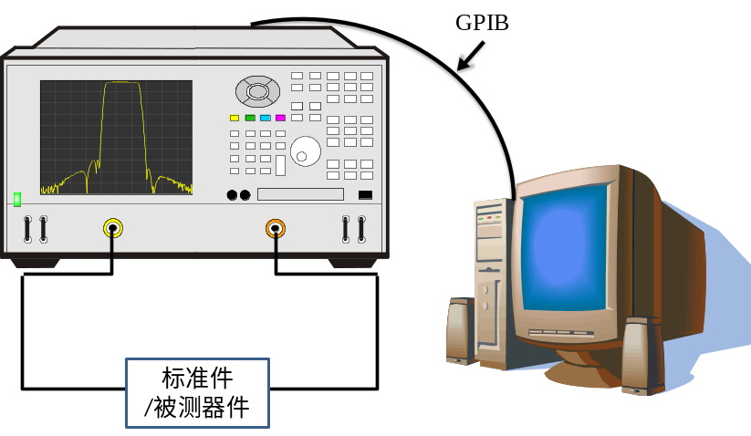
图2-5 软件测量系统框图
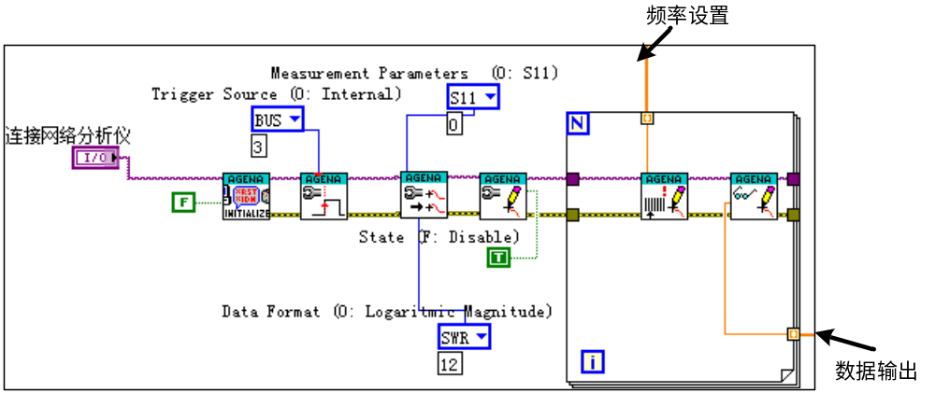图2-6 软件测量程序框图
第一步，通过初始化程序（Trigger Source）连接网络分析仪，把网络分析仪置于待命状态。
第二步，通过触发程序（Configure Trigger），将网络分析仪置于被控状态，为下一步数据的读取做准备。
第三步，通过通道触发程序（Configure Channel And Trace），设置所要读取参数的类型（、、、等）以及数据格式，数据格式对应如表2-1所示：
表2-1 网络分析仪测试参数类型、格式与对应参数的关系
网络分析仪设置
测试参数类型 | 数据格式 | 测试参数
、 | Logaritmic Magnitudec | 反射损耗
 | SWR | 被测件端口驻波比
 | Smith Chart Impedance (R+jX) | 被测件端口输入阻抗
 | Smith Chart Admittance (G+jB) | 被测件端口输入导纳
、 | Logaritmic Magnitudec | 传输幅度特性，增益/损耗
 | Phase | 相位
 | Group Delay | 延迟
第四步，通过频点状态触发程序（Configure Marker）将频点的状态变为可控状态，为下一步设置频点做准备。
第五步，通过设置采集频点程序（Set Marker Position）设置采集频点，该部分的采集频点来至于外部文件，由于计量不同的器件或仪器时所要求的频点不同，软件选择了外设其频点设置，也方便了用户根据需要改变测试频点。
第六步，通过数据采集程序（Marker Data），将前面设置的采集数据进行采集，并将其输出。
值得一提的是，所有的设置并不会改变网络分析仪的任何设置，故可对网络分析仪进行保护，并可使得计量人员对网络分析仪的校准有效，保障了测量数据的准确性。

2.2.4.3 网络分析仪S参数的软件简介
本软件可实现对网络分析仪S参数的测试和微波无源器件（如功分器、衰减器、合路器等）S参数的测试，并可按照一定的格式自动生成计量证书和原始记录，软件结构如图2-7所示：
主程序
ENA型网络分析仪
S参数测试软件
微波无源器件
S参数测试软件
仪器控制模块
测量模块
仪器驱动程序
数据采集程序
数据处理模块
报告处理程序
图2-7 软件结构图
主程序中包含两个子程序，而每个子程序又连接三个主要模块：仪器控制模块、测量模块和数据处理模块。仪器控制模块由各个仪器驱动程序组成，用于仪器的各参数设置和控制；测量模块由算法程序组成，用于完成自动化测量过程；数据处理模块由算法程序和数据报告处理程序组成，算法程序用于数据处理、计算部分测量结果，数据报告处理程序是一种用于Microsoft Office模板进行数据证书报告的程序。
仪器控制模块由仪器驱动程序组成。校准系统选用Agilent公司E5071C矢量网络分析仪、8033/2562标准失配器、85053/85055标准衰减器、8042G/2503G标准空气线实现，根据所实现的功能，使用了Agilent公司配置的ENA型矢量网络分析仪的驱动程序。
测量模块由数据采集程序组成，共有四个数据采集程序组成，分别是：S₁₁、S₂₁、S₁₂、S₂₂，主要用于不同形式的数据采集。
数据处理模块由算法程序和数据报告处理程序组成，算法程序用于数据处理、计算部分测量结果，数据报告处理程序是一种用于Microsoft Office模板进行数据证书报告的程序。主要包含了所测仪器的基本信息的填写区、证书及原始记录模板路径选键、证书及原始记录保存路径选键、证书名称显示、原始记录名称输入等。该模块可以实现证书及原始记录的一键生成，并保存到指定的硬盘目录下，方便计量人员调看。
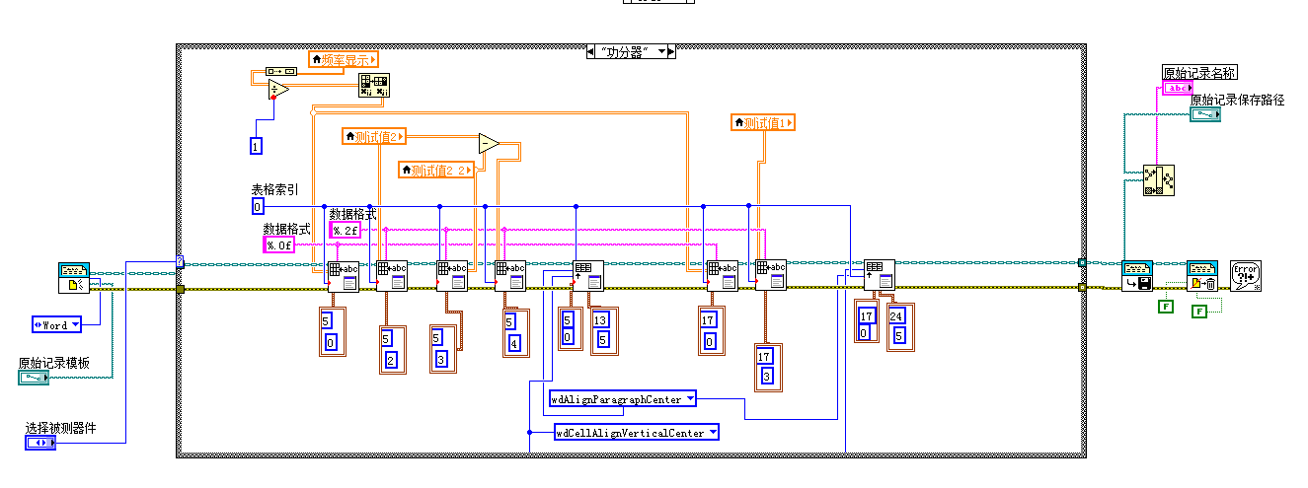
图2-8 数据处理程序范例
软件流程图如图2-9所示：
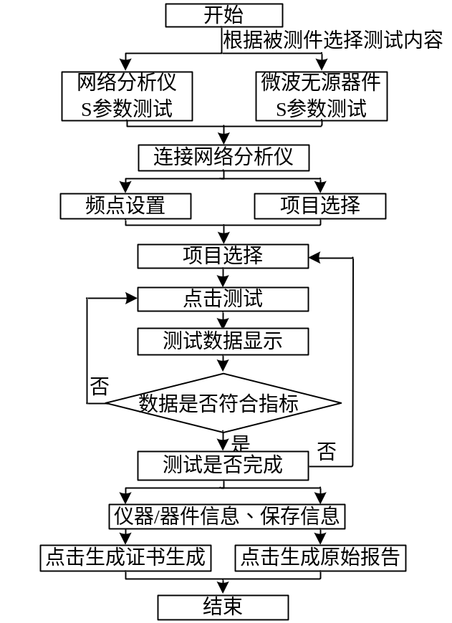
图2-9 软件流程图
软件主界面如图2-10所示，网络分析仪S参数测试界面如图2-11所示，无缘微波器件S参数测试界面如图2-12所示。
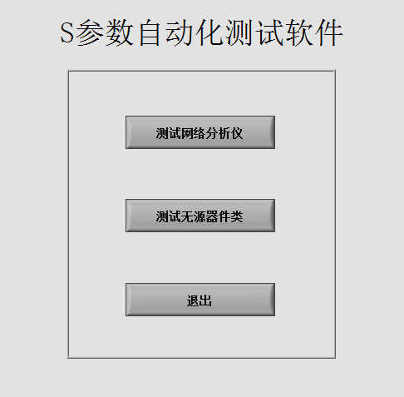
图2-10 主界面
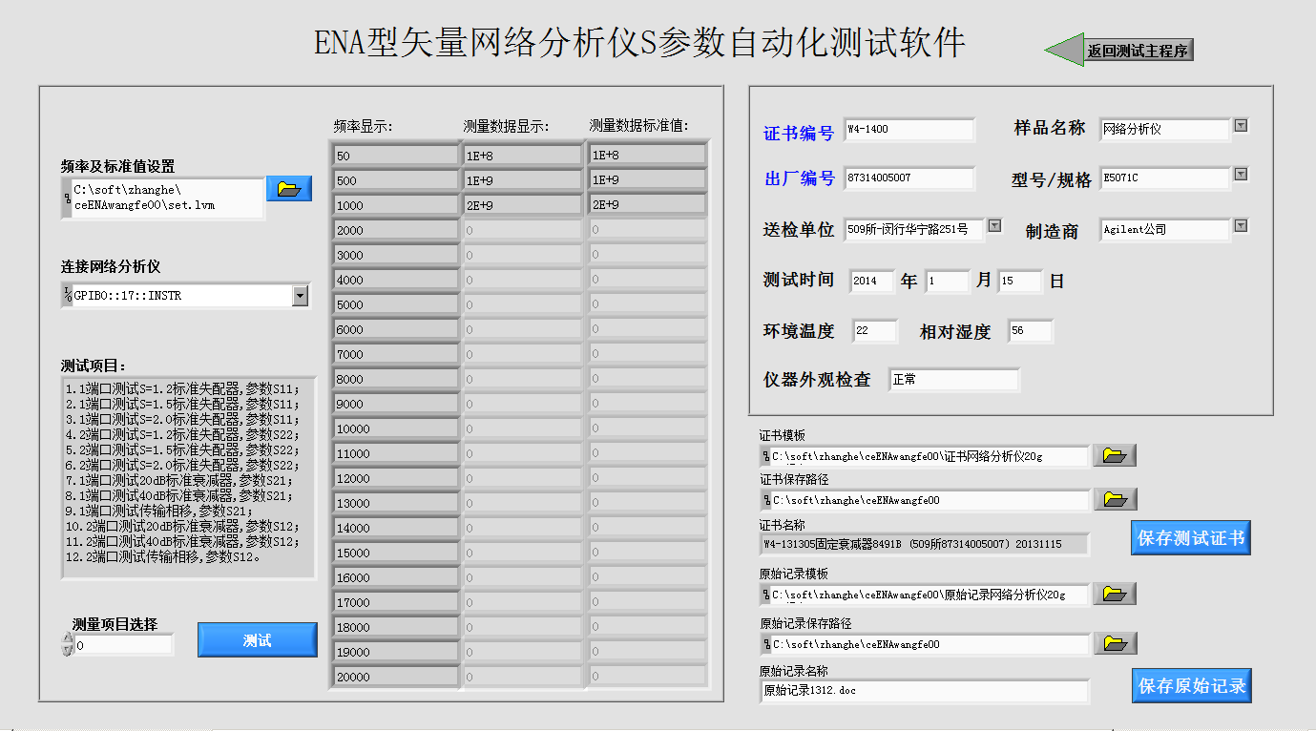
图2-11 网络分析仪S参数测试界面
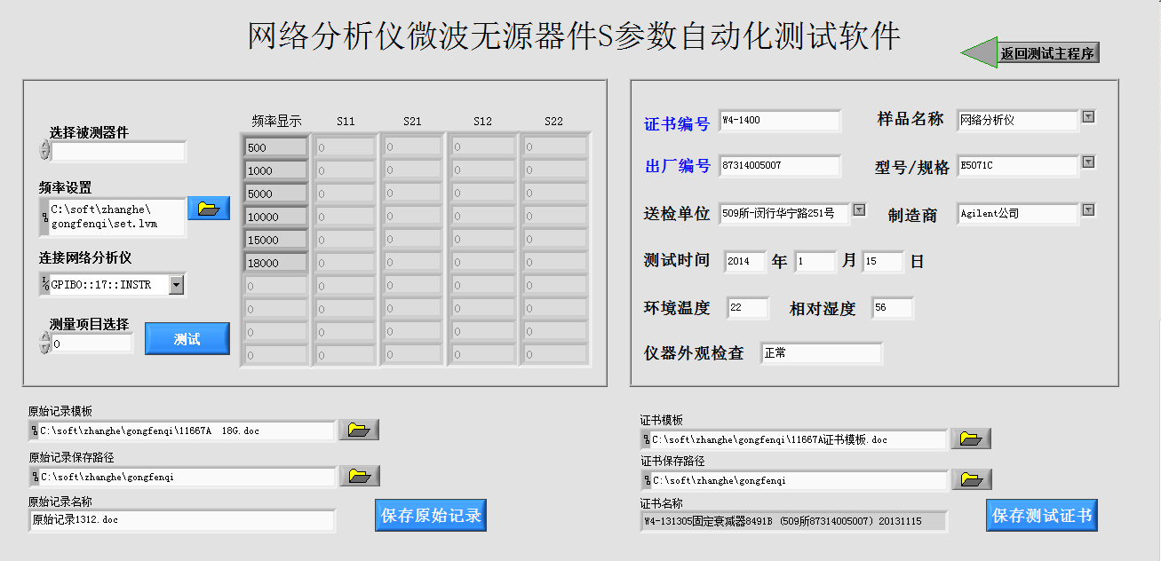
图2-12 无源微波器件S参数测试界面

2.2.5 自动化测试软件验证

2.2.5.1 微波无源器件S参数自动化与手动测试数据验证分析
我们利用微波无源器件S参数自动化测试软件利用本单位的E5071C矢量网络分析仪（编号：Q82-00037，资产编号：87313801002）对20dB的固定衰减器（编号：88092301003m5）进行了测试，得到其衰减量（S₂₁）的测试数据与手动测试数据对比如表2-3所示，其中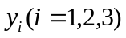为三次软件重复性测试时每次的数据。
微波无源器件S参数自动化测试软件得到的数据与手动测试数据对比结果如表2-3所示：
表2-3 20dB固定衰减器软件测试与手动测试对比
频率(MHz) | 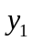 | 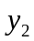 | 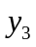 | 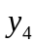 | 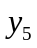 | 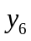 | 平均值 | 手动测试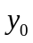 | 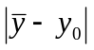
50 | 19.69 | 19.69 | 19.69 | 19.69 | 19.69 | 19.69 | 19.69 | 19.69 | 0.00
500 | 19.72 | 19.72 | 19.72 | 19.72 | 19.72 | 19.72 | 19.72 | 19.73 | 0.01
1000 | 19.74 | 19.74 | 19.74 | 19.74 | 19.74 | 19.74 | 19.74 | 19.74 | 0.00
2000 | 19.77 | 19.77 | 19.77 | 19.77 | 19.77 | 19.77 | 19.77 | 19.77 | 0.00
3000 | 19.80 | 19.80 | 19.80 | 19.80 | 19.80 | 19.80 | 19.80 | 19.80 | 0.00
4000 | 19.85 | 19.85 | 19.85 | 19.85 | 19.85 | 19.85 | 19.85 | 19.86 | 0.01
5000 | 19.90 | 19.90 | 19.90 | 19.90 | 19.90 | 19.90 | 19.90 | 19.90 | 0.00
6000 | 19.96 | 19.96 | 19.96 | 19.96 | 19.96 | 19.95 | 19.96 | 19.96 | 0.00
7000 | 20.00 | 20.00 | 20.00 | 20.00 | 20.00 | 20.00 | 20.00 | 20.01 | 0.01
8000 | 20.08 | 20.08 | 20.08 | 20.08 | 20.08 | 20.08 | 20.08 | 20.08 | 0.00
9000 | 20.06 | 20.06 | 20.06 | 20.06 | 20.06 | 20.06 | 20.06 | 20.07 | 0.01
10000 | 20.22 | 20.22 | 20.21 | 20.22 | 20.22 | 20.22 | 20.22 | 20.22 | 0.00
11000 | 20.20 | 20.20 | 20.20 | 20.20 | 20.20 | 20.20 | 20.20 | 20.20 | 0.00
12000 | 20.29 | 20.29 | 20.29 | 20.29 | 20.29 | 20.29 | 20.29 | 20.30 | 0.01
13000 | 20.30 | 20.30 | 20.30 | 20.30 | 20.30 | 20.29 | 20.30 | 20.31 | 0.01
14000 | 20.26 | 20.26 | 20.26 | 20.26 | 20.26 | 20.25 | 20.26 | 20.26 | 0.00
15000 | 20.20 | 20.20 | 20.20 | 20.20 | 20.20 | 20.20 | 20.20 | 20.21 | 0.01
16000 | 20.09 | 20.09 | 20.09 | 20.09 | 20.09 | 20.09 | 20.09 | 20.10 | 0.01
17000 | 20.20 | 20.21 | 20.21 | 20.20 | 20.21 | 20.20 | 20.20 | 20.21 | 0.01
18000 | 20.19 | 20.19 | 20.19 | 20.19 | 20.19 | 20.19 | 20.19 | 20.20 | 0.01
通过验证，我们可以看出，软件测试与人工测试是很吻合的，差值远远小于与其测量不确定度0.40，说明微波无源器件S参数自动化测试软件完全可以代替人工操作。

